在线考试系统
V1.0

测试分析报告

班 级： | 计科1502
小组成员： | 宋建华 靳慧 袁梦晨
文档版本： | V1.0
编写时间： | 2018.11.21

评分标准
评分项 | 分值 | 评分项 | 分值 | 说明
引言 | 0.5 | 编写目的 | 0.2 | 清晰明确0.2分
引言 | 0.5 | 背景 | 0.2 | 清晰明确 0.2分
引言 | 0.5 | 参考资料 | 0.1 | 准确 0.1分
测试概要 | 3 | 系统概述 | 0.5 | 系统描述准确0.5分
测试概要 | 3 | 测试方案 | 2.5 | 测试方案功能模块包含全面0.5分  测试方案合理 2分
测试结果 | 3 | 功能模块 | 1 | 包含每一个功能模块1分
测试结果 | 3 | 测试用例 | 1 | 测试用例合理1分
测试结果 | 3 | 测试结果 | 1 | 测试结果准确1分
测试结果分析 | 3.5 | 系统能力分析 | 1 | 对每个功能进行分析0.5分  能力分析准确0.5分
 |  | 缺陷和限制 | 1 | 说明每一个缺陷和限制对软件性能的影响0.5分  说明全部测得的性能缺陷的累积影响和总影响 0.5分
 |  | 建议 | 1 | 对每项缺陷提出改进建议0.5分  改进建议合理0.5分
 |  | 评价 | 0.5 | 系统评价合理 0.5分
总分 | 10 |  | 10

成绩评价页
评分项 | 分值 | 评分项 | 分值 | 得分
引言 | 0.5 | 编写目的 | 0.2
引言 | 0.5 | 背景 | 0.2
引言 | 0.5 | 参考资料 | 0.1
测试概要 | 3 | 系统概述 | 0.5
测试概要 | 3 | 测试方案 | 2.5
测试结果 | 3 | 功能模块 | 1
测试结果 | 3 | 测试用例 | 1
测试结果 | 3 | 测试结果 | 1
测试结果分析 | 3.5 | 系统能力分析 | 1
 |  | 缺陷和限制 | 1
 |  | 建议 | 1
 |  | 评价 | 0.5
总分

1引言 5
1.1编写目的 5
1.2背景 5
1.3参考资料 5
2测试概要 5
2.1系统概述 5
2.2测试方案 6
3测试结果 6
3.1功能模块1-登录模块 6
3.2功能模块2-管理员模块 9
3.3功能模块3-教师模块 30
3.4功能模块4-学生模块 40
4测试结果分析 45
4.1系统能力分析 45
4.2缺陷和限制 45
4.3建议 46
4.4评价 46

1引言

1.1编写目的
该文档的目的是对在线考试系统这个软件进行测试分析，考察该软件的功能应用范围和该软件的缺陷和不足，对该系统系统测试的报告。通过测试，确保本系统的功能、互操作性等符合软件的设计要求，满足用户的使用要求。通过分析错误产生的原因和错误的分布特征，可以帮助项目管理者发现当前所采用的软件过程的缺陷，以便对系统进行升级时进行改进。

1.2背景
项目名称：在线考试系统
本项目简介：本系统由软件工程课程小组提出、开发，主要用户是所有教师和学生。本系统 需管理员添加教师和学生信息进入系统后，教师才可进行课程管理，题库管理等，学生才可以参加在线考试。

1.3参考资料
- 《软件测试》，Patton.Ron，机械工业出版社。
- 《Java Web程序开发入门》，清华大学出版社。
- https://www.imooc.com，慕课网
- http://www.itcast.cn/，传智博客网

2测试概要

2.1系统概述
本系统为在线考试系统，包括登陆模块，管理员模块，教师模块和学生模块四个模块。管理员登陆后可以对学生、教师、课程以及班级进行管理，教师登陆后可扩充题库，并发布试卷，学生登陆后可以查看近期考试并选择在线考试，也可以查看以往考试的具体信息。

2.2测试方案
本次测试采用系统测试，依据需求分析说明文档，绘制系统控制流程图，划分独立路径，设计测试用例。

3测试结果

3.1功能模块1-登录模块
3.1.1登录系统用例
（1）流程图
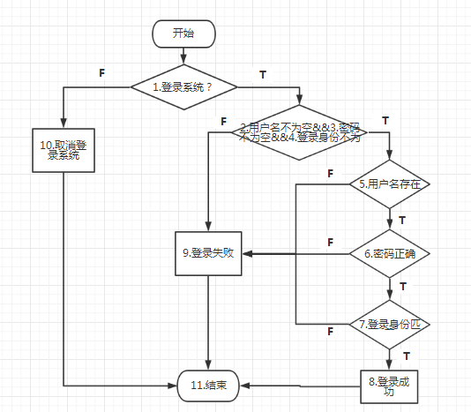
登录系统流程图
- 控制流程图
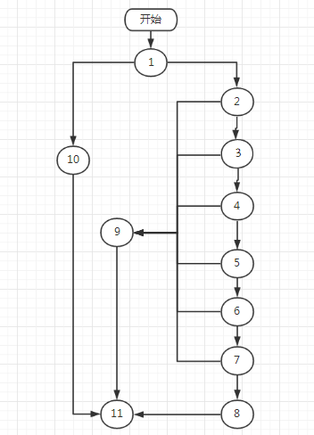
登录系统控制流程图
- 独立路径
独立路径编号 | 独立路径
P1 | 1-2-3-4-5-6-7-8-11
P2 | 1-2-9-11
P3 | 1-2-3-9-11
P4 | 1-2-3-4-9-11
P5 | 1-2-3-4-5-9-11
P6 | 1-2-3-4-5-6-9-11
P7 | 1-2-3-4-5-6-7-9-11
P8 | 1-10-11
- 测试用例
测试用例编号 | 用户名 | 密码 | 登录身份 | 预期输出结果 | 覆盖路径
T1 | 宋建华 | 123456 | 学生 | 登录成功 | P1
T2 |  | 123456 | 学生 | 输出“用户名不能为空” | P2
T3 | 宋建华 |  | 学生 | 输出“密码不能为空” | P3
T4 | 宋建华 | 123456 |  | 输出“登录身份不能为空” | P4
T5 | 宋一 | 123456 | 学生 | 输出“用户不存在” | P5
T6 | 宋建华 | 12345 | 学生 | 输出“密码错误” | P6
T7 | 宋建华 | 123456 | 老师 | 输出“登录身份不匹配” | P7
T8 |  |  |  | 操作失败 | P8

3.1.2退出系统用例
（1）流程图
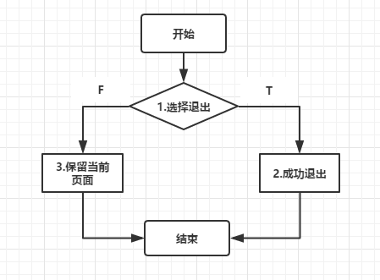
（2）控制流程图
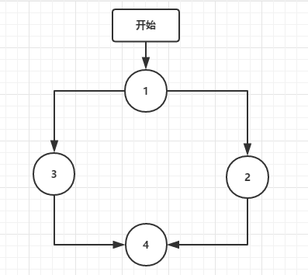
（3）独立路径
独立路径编号 | 独立路径
P1 | 1-3-4
P2 | 1-2-4

（4）测试用例

测试用例编号 | 操作 | 预期输出
T1 | 取消退出 | 停留当前页面
T2 | 确认退出 | 返回登录页面

3.2功能模块2-管理员模块
3.2.1班级排课管理用例
3.2.1.1增加班级排课信息
（1）流程图
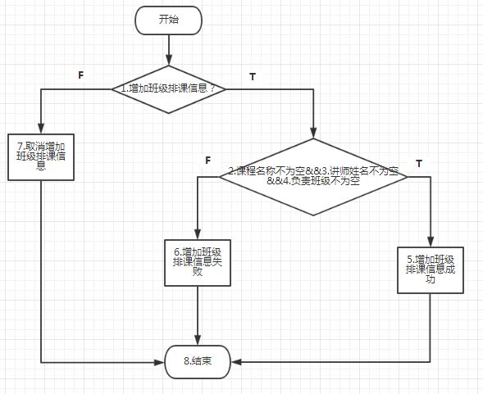
增加班级排课流程图
（2）控制流程图
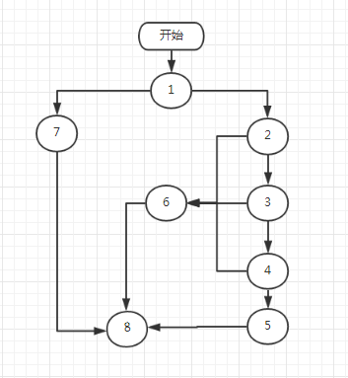
增加班级排课控制流程图
- 独立路径
独立路径编号 | 独立路径
P1 | 1-2-3-4-5-8
P2 | 1-2-6-8
P3 | 1-2-3-6-8
P4 | 1-2-3-4-6-8
P5 | 1-7-8

- 测试用例
测试用例编号 | 课程名称 | 讲师姓名 | 负责班级 | 预期输出结果 | 覆盖路径
T1 | java | 徐军 | 计科1501班 | 增加成功 | P1
T2 |  | 徐军 | 计科1501班 | 输出“课程名称不能为空” | P2
T3 | java |  | 计科1501班 | 输出“讲师名称不能为空” | P3
T4 | java | 徐军 |  | 输出“负责班级不能为空” | P4
T5 |  |  |  | 操作失败 | P5

3.2.1.2删除班级排课信息
（1）流程图
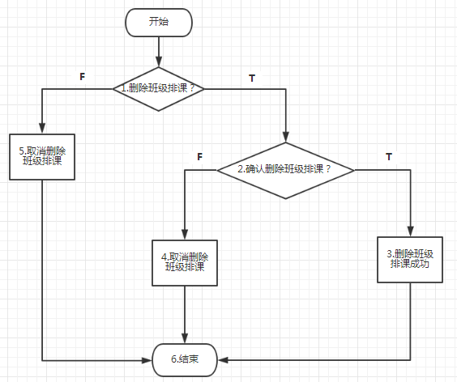
删除班级排课流程图
（2）控制流程图
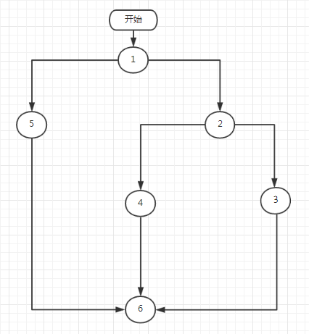
删除班级排课控制流程图
- 独立路径
独立路径编号 | 独立路径
P1 | 1-2-3-6
P2 | 1-2-4-6
P3 | 1-5-6

- 测试用例
测试用例编号 | 预期输出结果 | 覆盖路径
T1 | 删除成功 | P1
T2 | 取消删除 | P2
T3 | 操作失败 | P3

3.2.1.3修改班级排课信息
（1）流程图
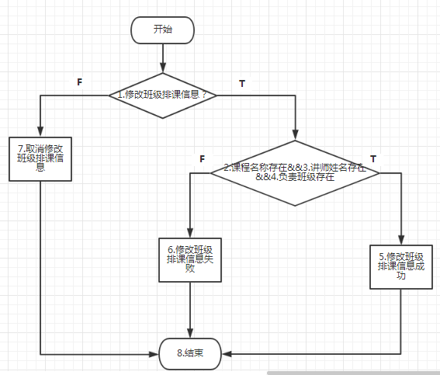
修改班级排课流程图
（2）控制流程图
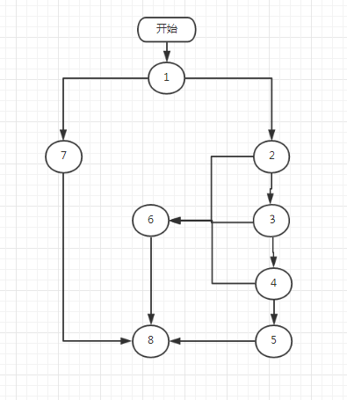
修改班级排课控制流程图
- 独立路径
独立路径编号 | 独立路径
P1 | 1-2-3-4-5-8
P2 | 1-2-6-8
P3 | 1-2-3-6-8
P4 | 1-2-3-4-6-8
P5 | 1-7-8

- 测试用例
测试用例编号 | 课程名称 | 讲师姓名 | 负责班级 | 预期输出结果 | 覆盖路径
T1 | 编译原理 | 刘晓红 | 计科1502班 | 修改成功 | P1
T2 | 编译原理 | 曹老师 | 计科1501班 | 输出“课程名称修改成功” | P2
T3 | java | 刘晓红 | 计科1501班 | 输出“讲师名称修改成功” | P3
T4 | java | 曹老师 | 计科1502班 | 输出“负责班级修改成功” | P4
T5 |  |  |  | 操作失败 | P5

3.2.1.4查询班级排课信息
（1）流程图
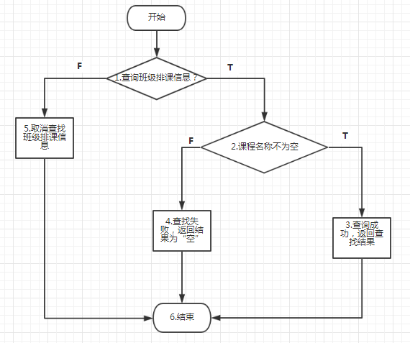
查询班级排课流程图
（2）控制流程图
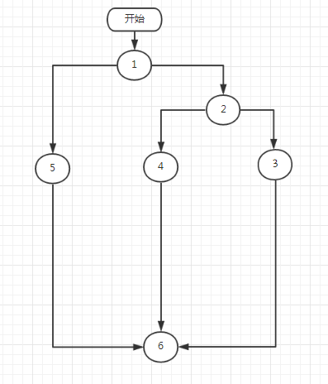
查询班级排课控制流程图
- 独立路径

独立路径编号 | 独立路径
P1 | 1-2-3-6
P2 | 1-2-4-6
P3 | 1-5-6

- 测试用例
测试用例编号 | 课程名称 | 预期输出结果 | 覆盖路径
T1 | java | 含有“java”关键字的所有记录 | P1
T2 |  | 查询失败 | P2
T3 |  | 操作失败 | P3

3.2.2学生管理用例
3.2.2.1增加学生信息
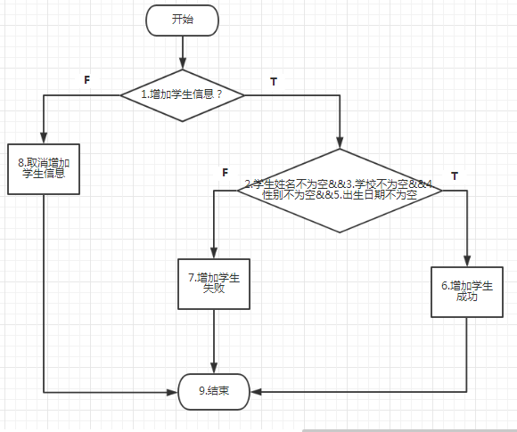
增加学生信息流程图
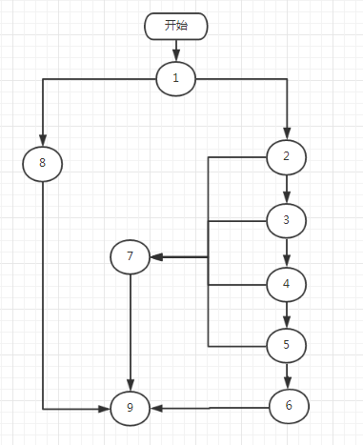
增加学生信息控制流程图
3.2.2.2删除学生信息
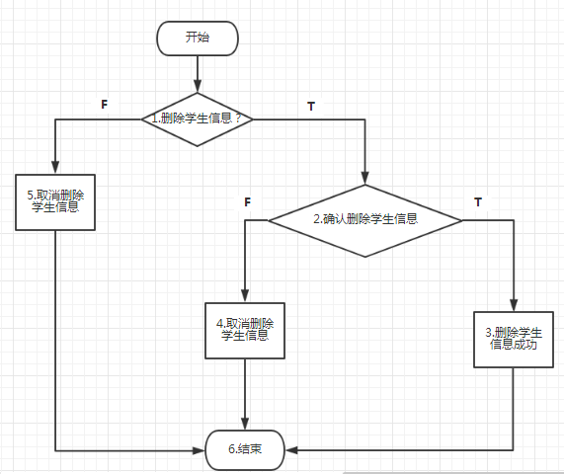
删除学生信息控制流程图
删除学生信息控制流程图
3.2.2.3修改学生信息
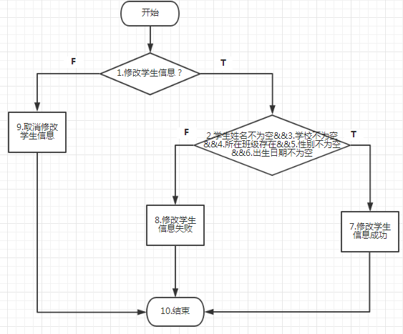
修改学生信息流程图
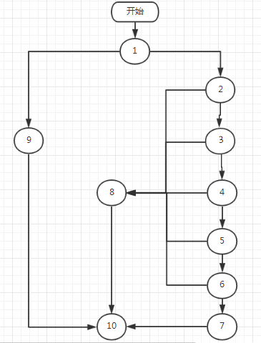
修改学生信息控制流程图
3.2.2.4查询学生信息
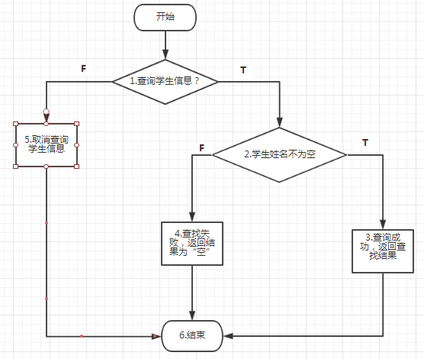
查询学生信息流程图
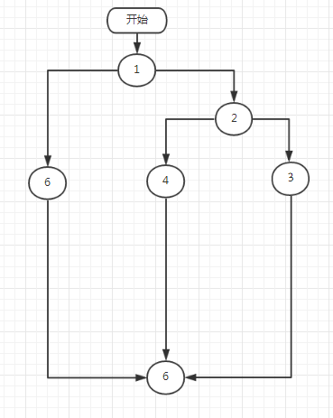
查询学生信息控制流程图
3.2.3教师管理用例
3.2.3.1增加教师信息
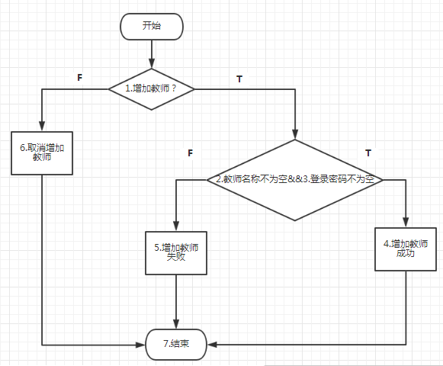
增加教师信息流程图
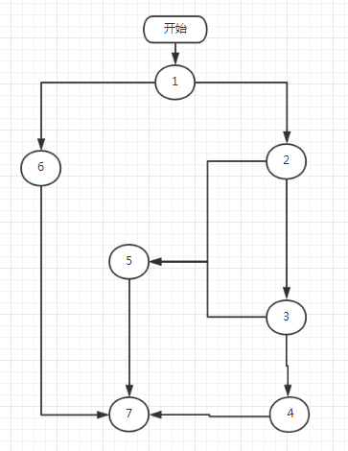
增加教师信息控制流程图
3.2.3.2删除教师信息
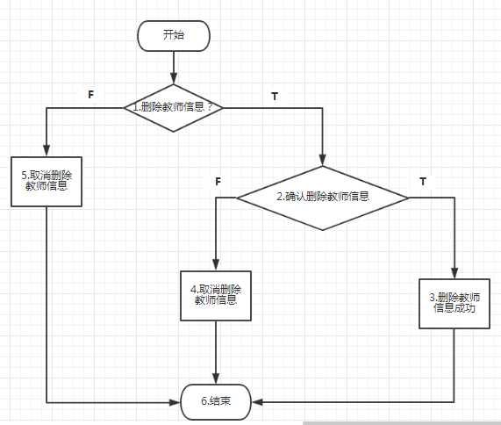
删除教师信息流程图
删除教师信息控制流程图
3.2.3.3修改教师信息
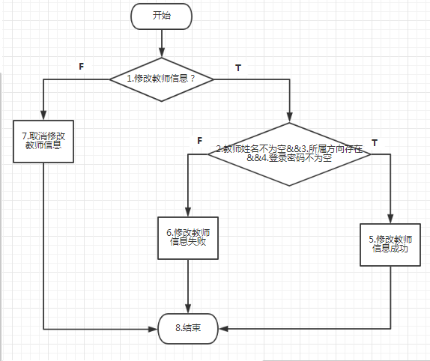
修改教师信息流程图
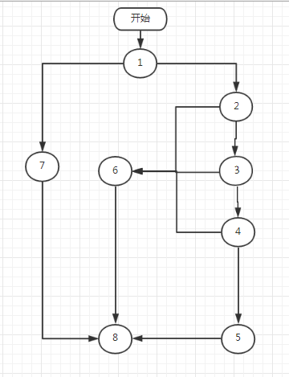
修改教师信息控制流程图
3.2.3.4查询教师信息
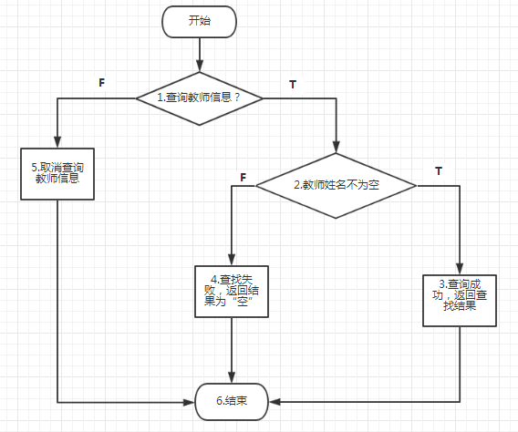
查询教师信息流程图
查询教师信息控制流程图
3.2.4课程管理用例
3.2.4.1增加课程信息
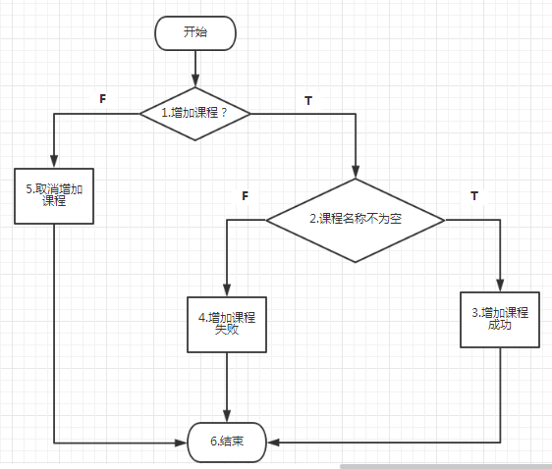
增加课程信息流程图
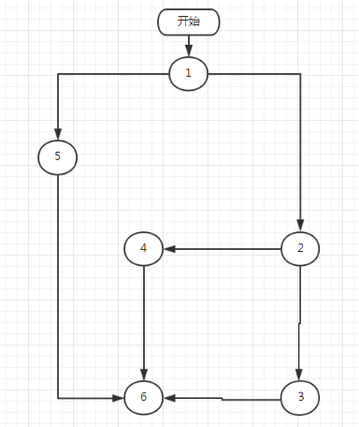
增加课程信息控制流程图
3.2.4.2删除课程信息
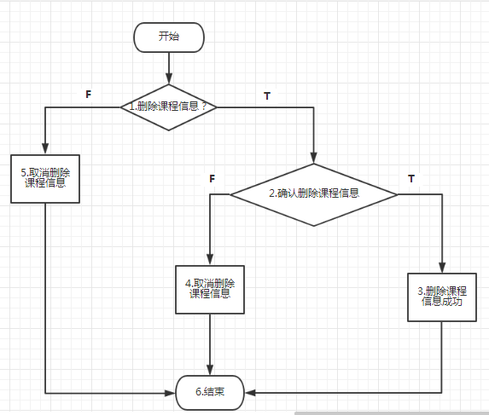
删除课程信息流程图
删除课程信息控制流程图
3.2.4.3修改课程信息
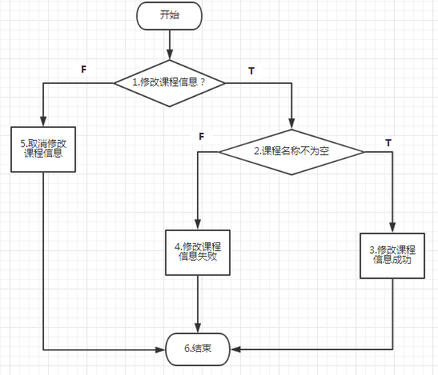
修改课程信息流程图
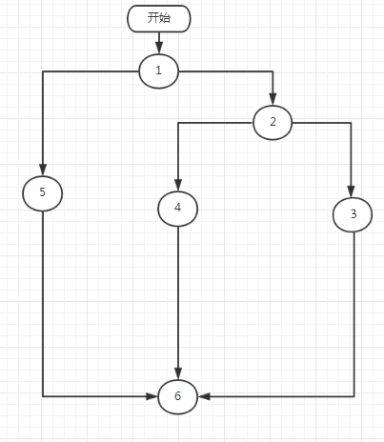
修改课程信息控制流程图
3.2.4.4查询课程信息
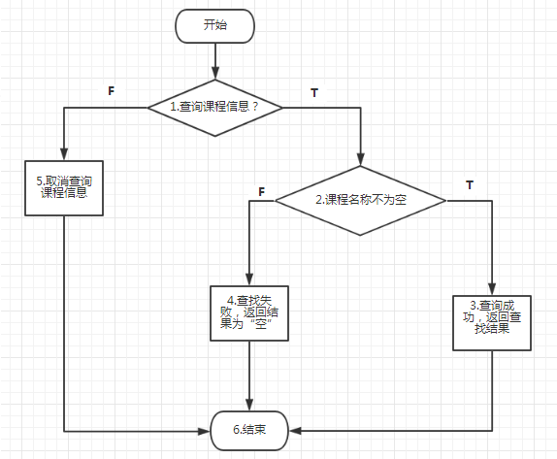
查询课程信息流程图
查询课程信息控制流程图
3.2.5班级管理用例
3.2.5.1增加班级信息
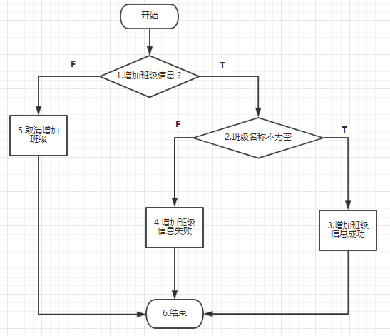
增加班级信息流程图
增加班级信息控制流程图
3.2.5.2删除班级信息
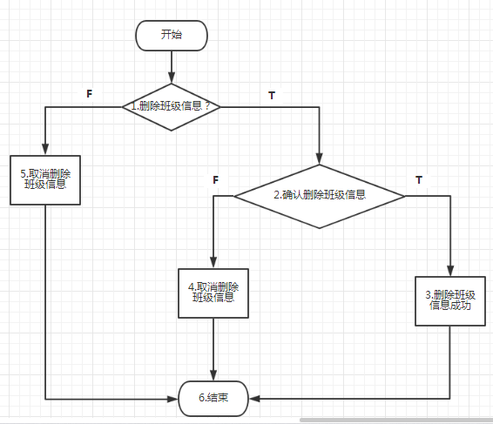
删除班级信息流程图
删除班级信息控制流程图
3.2.5.3修改班级信息
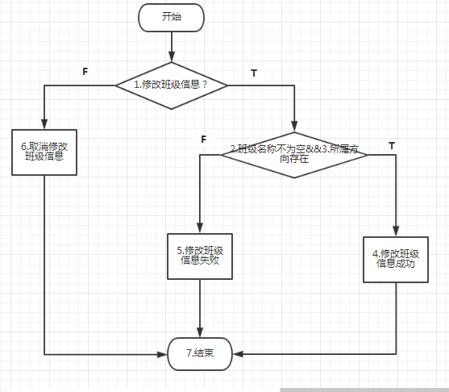
修改班级信息流程图
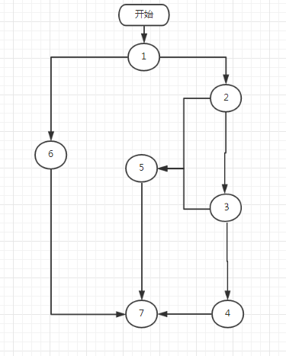
修改班级信息控制流程图

3.3功能模块3-教师模块
3.3.1 发布试卷用例
3.3.1.1 发布试卷
（1）流程图
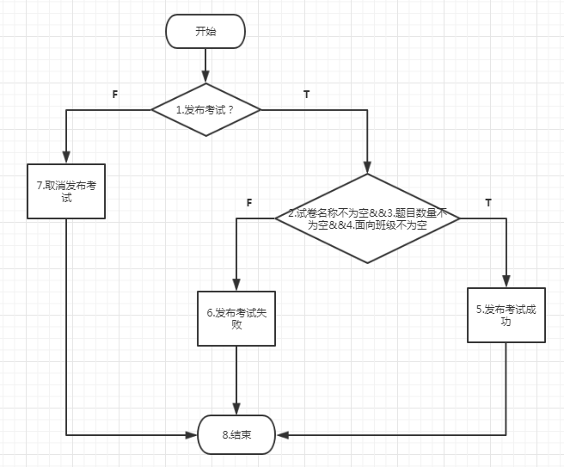
发布考试流程图
- 控制流程图
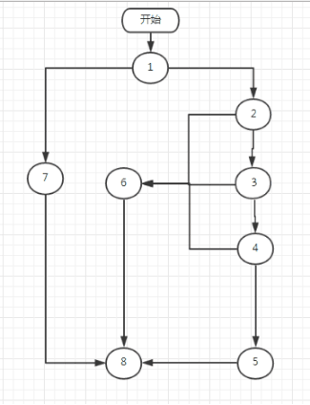
发布考试控制流程图
- 独立路径

独立路径编号 | 独立路径
P1 | 1-2-3-4-5-8
P2 | 1-2-6-8
P3 | 1-2-3-6-8
P4 | 1-2-3-4-6-8
P5 | 1-7-8

（4）测试用例
测试用例编号 | 试卷名称 | 题目数量 | 面向班级 | 预期输出结果 | 覆盖路径
T1 | java | 10 | 计科1501班  计科1502班 | 发布成功 | P1
T2 |  | 10 | 计科1501班  计科1502班 | 输出“试卷名称不能为空” | P2
T3 | java |  | 计科1501班  计科1502班 | 输出“题目数量不能为空” | P3
T4 | java | 10 |  | 输出“面向班级不能为空” | P4
T5 |  |  |  | 发布失败 | P5

3.3.2 题库管理用例
3.3.2.1 增加试题
（1）流程图
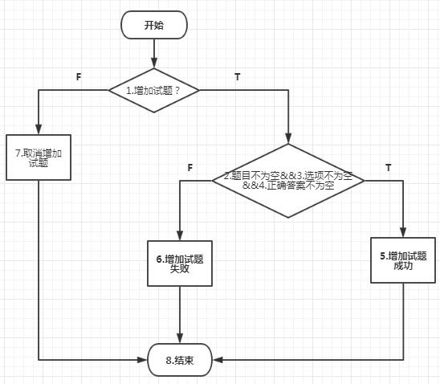
增加试题流程图

（2）控制流程图
增加试题控制流程图

- 独立路径

独立路径编号 | 独立路径
P1 | 1-2-3-4-5-8
P2 | 1-2-6-8
P3 | 1-2-3-6-8
P4 | 1-2-3-4-6-8
P5 | 1-7-8

- 测试用例
测试用例编号 | 题目 | 选项 | 正确答案 | 预期输出结果 | 覆盖路径
T1 | 1*1 | A.1 B.2  C.3 D.4 | A | 增加成功 | P1
T2 |  | A.1 B.2  C.3 D.4 | A | 输出“题目不能为空” | P2
T3 | 1*1 |  | A | 输出“选项不能为空” | P3
T4 | 1*1 | A.1 B.2  C.3 D.4 |  | 输出“正确答案不能为空” | P4
T5 |  |  |  | 增加失败 | P5

3.3.2 删除试题
（1）流程图
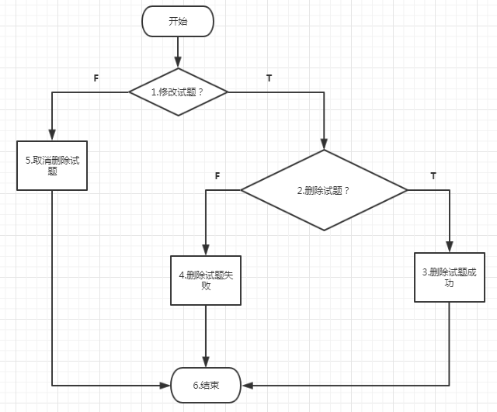
删除试题流程图
（2）控制流程图
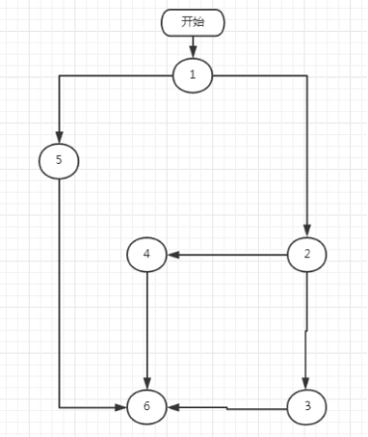
删除试题控制流程图

（3）独立路径
独立路径编号 | 独立路径
P1 | 1-2-3-6
P2 | 1-2-4-6
P3 | 1-5-6

（4）测试用例
测试用例编号 | 预期输出结果 | 覆盖路径
T1 | 删除成功 | P1
T2 | 删除失败 | P2
T3 | 删除失败 | P3

3.3.2.3 修改试题
（1）流程图
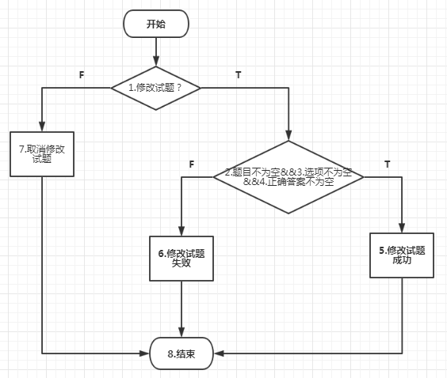
修改试题流程图

（2）控制流程图
修改试题控制流程图

- 独立路径

独立路径编号 | 独立路径
P1 | 1-2-3-4-5-8
P2 | 1-2-6-8
P3 | 1-2-3-6-8
P4 | 1-2-3-4-6-8
P5 | 1-7-8

- 测试用例
测试用例编号 | 题目 | 选项 | 正确答案 | 预期输出结果 | 覆盖路径
T1 | 1+1 | A.1 B.2  C.3 D.4 | B | 修改成功 | P1
T2 |  | A.1 B.2  C.3 D.4 | A | 输出“题目不能为空” | P2
T3 | 1*1 |  | A | 输出“选项不能为空” | P3
T4 | 1*1 | A.1 B.2  C.3 D.4 |  | 输出“正确答案不能为空” | P4
T5 |  |  |  | 修改失败 | P5

3.3.2.4 查询试题
（1）流程图
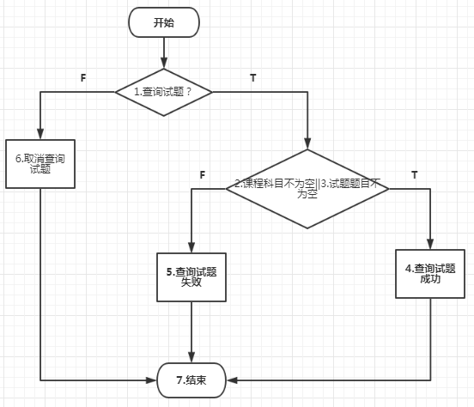
查询试题流程图

（2）控制流程图
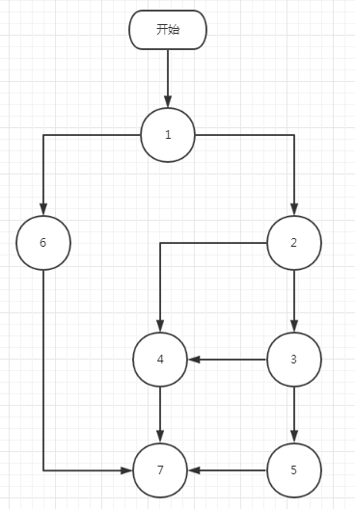
查询试题控制流程图

（3）独立路径

独立路径编号 | 独立路径
P1 | 1-2-3-5-7
P2 | 1-2-3-4-7
P3 | 1-2-4-7
P4 | 1-6-7

（4）测试用例
测试用例编号 | 课程科目 | 试题题目 | 预期输出结果 | 覆盖路径
T1 | java | 1*1 | 查询成功 | P1
T2 | java |  | 输出“试题题目不能为空” | P2
T3 |  | 1*1 | 输出“课程科目不能为空” | P3
T4 |  |  | 查询失败 | P4

3.4功能模块4-学生模块
3.4.1学生查看近期考试用例
（1）流程图
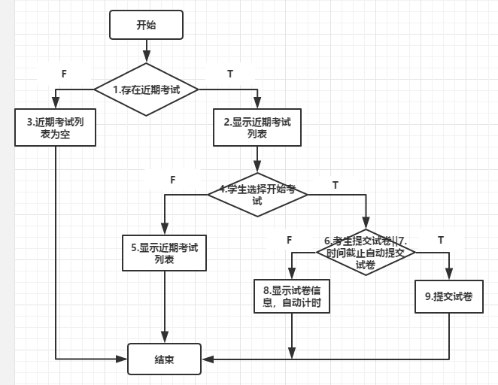
（2）控制流程图
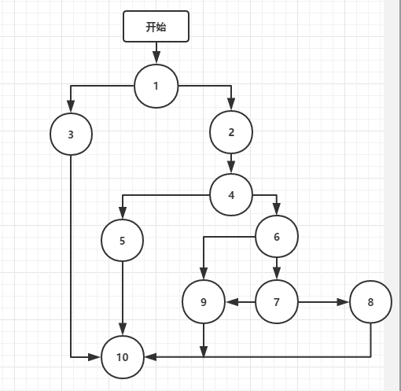
(3)独立路径
独立路径编号 | 独立路径
P1 | 1-3-10
P2 | 1-2-4-5-10
P3 | 1-2-4-6-9-10
P4 | 1-2-4-6-7-9-10
P5 | 1-2-4-6-7-8-10

（4）测试用例
测试用例编号 | 存在近期考试 | 参加近期考试 | 考生提交试卷 | 时间截止强制提交试卷 | 预期输出 | 覆盖路径
T1 | 否 |  |  |  | 显示近期考试列表为空 | P1
T2 | 是 | 否 |  |  | 显示近期考试列表 | P2
T3 | 是 | 是 | 是 |  | 提交试卷 | P3
T4 | 是 | 是 | 否 | 是 | 提交试卷 | P4
T5 | 是 | 是 | 否 | 否 | 显示试卷信息，自动计时 | P5

3.4.2查看以往考试用例
（1）流程图
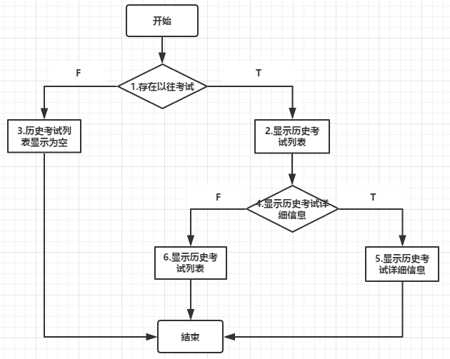
（2）控制流程图
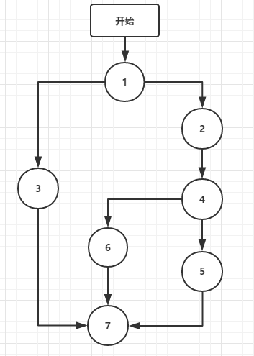
(3)独立路径
独立路径编号 | 独立路径
P1 | 1-3-7
P2 | 1-2-4-6-7
P3 | 1-2-4-5-7

（4）测试用例
测试用例编号 | 存在历史考试 | 显示历史考试信息 | 预期输出 | 覆盖路径
T1 | 否 |  | 显示为空 | P1
T2 | 是 | 否 | 显示历史考试列表 | P2
T3 | 是 | 是 | 显示历史考试信息 | P3

3.4.3在线考试用例
（1）流程图
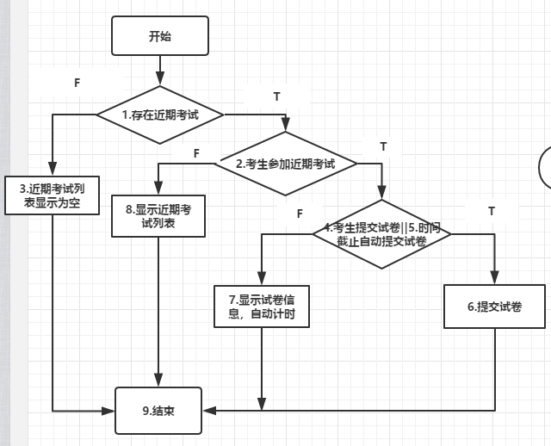
（2）控制流程图
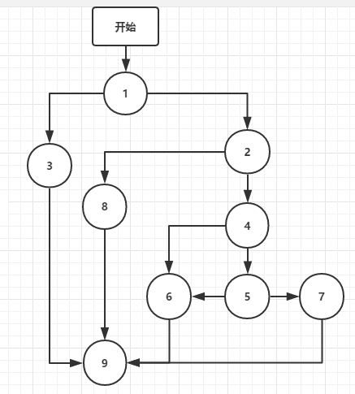
（3）独立路径
独立路径编号 | 独立路径
P1 | 1-3-9
P2 | 1-2-8-9
P3 | 1-2-4-6-9
P4 | 1-2-4-5-6-9
P5 | 1-2-4-5-7-9

(4)测试用例
测试用例编号 | 存在近期考试 | 参加近期考试 | 考生提交试卷 | 时间截止强制提交试卷 | 预期输出 | 覆盖路径
T1 | 否 |  |  |  | 显示近期考试列表为空 | P1
T2 | 是 | 否 |  |  | 显示近期考试列表 | P2
T3 | 是 | 是 | 是 |  | 提交试卷 | P3
T4 | 是 | 是 | 否 | 是 | 提交试卷 | P4
T5 | 是 | 是 | 否 | 否 | 显示试卷信息，计时 | P5

4测试结果分析

4.1系统能力分析
1.功能
按照可行性分析、需求分析，本系统实现所有所需功能，包括登录，退出，管理员对教师、学生、课程以及班级进行管理，教师扩充题库发布试卷，学生在线考试等程序并运行流畅。达到预期效果。
2.性能
1）易用性
现有系统实现了如下易用性：管理员可以搜索具体教师，学生和课程，便于使用；添加教师、学生和课程，便于更新；可实时修改教师的任课情况，便于实际应用。
2）可靠性
本系统针对项目的需求分析、可行性分析做了详细的设计，因此实现所需功能可靠性比较高，后期维护便利。前端后后台的衔接也很可靠。
3）兼容性
本系统对现行的操作系统win7、win8、win10系统以及硬件设施中端都能完美兼容。
4）安全性
现有系统未实现哪些安全性问题：终端操作的实践性。

4.2缺陷和限制
陈述经测试证实的软件缺陷和限制，说明每项缺陷和限制对软件性能的影响，并说明全部测得的性能缺陷的累积影响和总影响。
经测试，系统整体功能基本能满足需求，能完成需求要求的功能，但依然存在着缺陷和限制：
1.查询的结果没有分页显示：
对于查询得到的结果，当记录数量较少时，对界面影响不明显，但当出现特别多条记录时，因为没有分页，会拉长系统界面，同时不方便用户浏览。
2.缺少查询结果为空的提示：
当查询结果未空时，页面显示空白，但没有提示“查询结果为空”一类的提示信息，可能会导致一部分用户在使用中不理解，误以为操作错误或是存在其他错误，增加不必要的麻烦。

4.3建议
1.查询结果分页显示
ａ．加入查询结果分页显示的功能。
ｂ．修改紧迫程度：不紧急
ｃ．工作量：需要使用JAVA和JSP页面实现分页显示的功能，工作量较大

4.4评价
在线考试系统基本实现了《在线考试系统需求说明分析》中的需求，页面能正常显示，功能点正常运行，页面间跳转正常且达到预期，但依然存在着一定的缺陷以及限制，有待进一步测试完善，故暂时不能交付使用。

